Stage 2022
-
Gelles Julien

Compte-Rendu n°4
-
Semaine du 09/05 au 13/05



Travaux réalisés :

1. Dézippage d’images – Test 1

J’ai premièrement démarré comme évoqué sur mon précédent rapport par utiliser une librairie utilisable en front-end. Néanmoins je n’ai pas réussi à dézipper mais seulement compresser du contenu texte et/ou une image.
Ce contenu était transformé ensuite en objet `Blob` et affiché dans la console de la page comme ici :
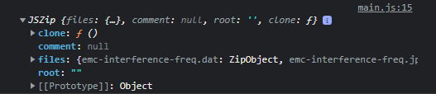

Zip des données sous format BlobObject

Je n’ai malheureusement pas continué sur cette voie la.

2. Dézippage d’images – Test 2

Lors de mes recherches j’ai ensuite trouvé une page internet permettant de décompresser une archive Zip ou Rar, d’afficher le nom des fichiers contenu et de pouvoir les ouvrir dans une autre page.

Voilà le lien ainsi que l’aperçu de cette page : http://techslides.com/demos/archive/archive-viewer.html

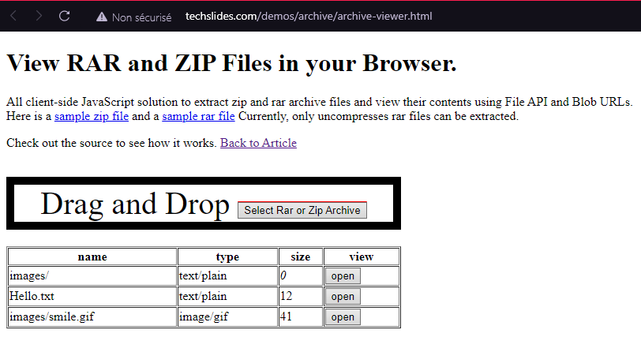
Page web pour dézippage

Cependant, la page ne faisait pas tout a fait ce que je souhaitais et le code était plutôt complexe.

Je n’ai pas réussi à le modifier ou à reprendre son fonctionnement pour en tirer quelque chose de mon coté de façon concluante, j’ai donc décidé une nouvelle fois de chercher autre chose.

3. Dézippage d’images – Test 3

Ensuite, j’ai tenté une nouvelle fois d’utiliser une nouvelle librairie `Zip.js`, disponible à l’adresse suivante à l’adresse suivante : https://gildas-lormeau.github.io/zip.js/core-api.html

Cela m’a permis de réaliser une page permettant d’afficher le contenu d’une archive, mais toujours pas d’afficher leurs contenu comme pouvait le faire le précédent test.

Voici néanmoins l’aperçu de la page ainsi que ses résultats en console :

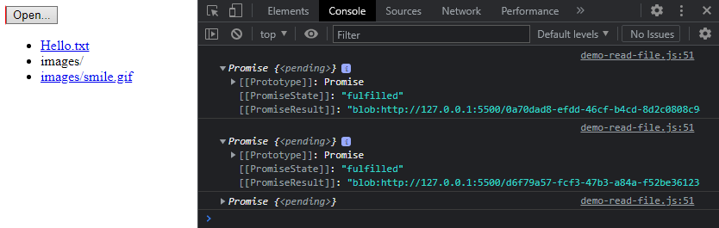
Test dézippage zip.js

4. Dézippage d’images – Test 4

Après ces précédents échecs, je me suis résigné à ne pas utiliser de librairies fonctionnant en frontend mais bien celles coté serveur, beaucoup plus simple à mettre en place.

Ainsi j’ai pu réussir à dézipper une archive dans les fichiers du projet.

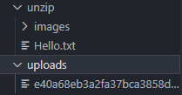

Fichiers du dézippage

Cependant pour le moment les fichiers ne peuvent pas être envoyé sur la page web, vu qu’ils étaient stockés en backend.

Le soucis est que malgré mes recherches je énormément de mal avec ces systèmes de middlewares et de lien entre page web et serveur.

Mon responsable Jean Rioult m’a donc mis en contact avec un professeur, Julien Wylleman pour m’aiguiller sur ce problème et continuer la semaine prochaine.

